Consecuentes: Radical Performance from the Americas

Curated by Lissette Olivares

Featuring:

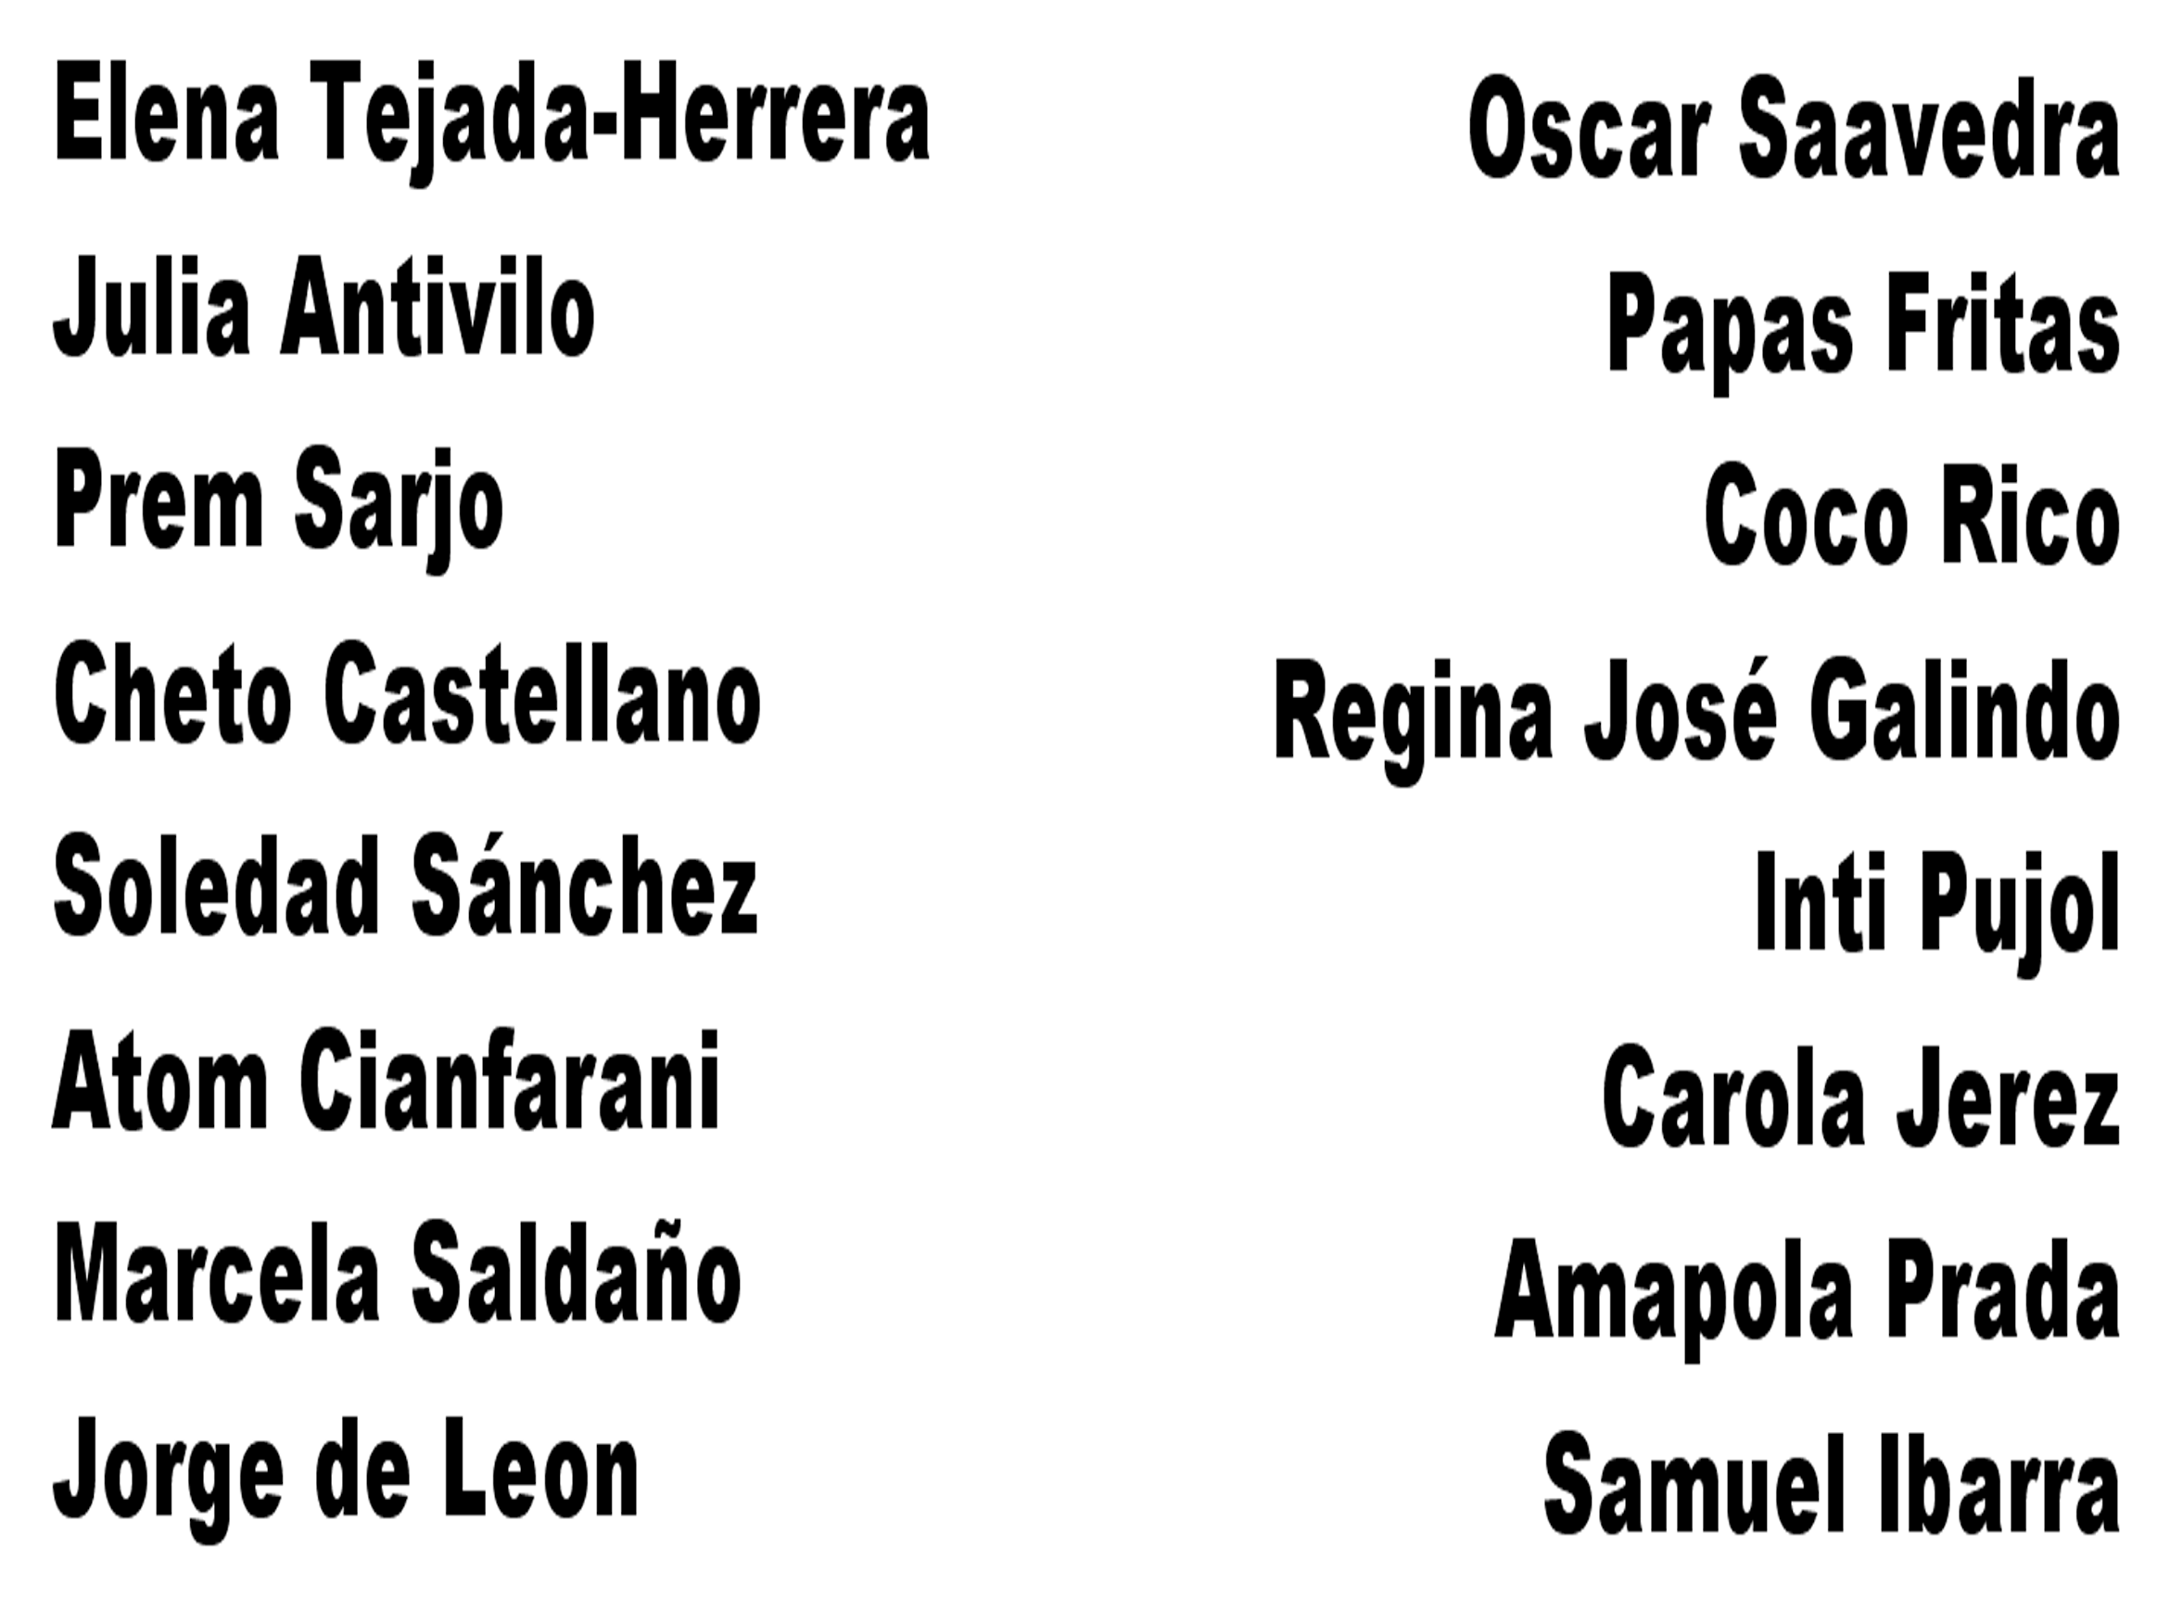

Live performance, Screening, and Exhibition Opening
April 28, 2011, 6-8pm
Hemispheric Institute of Performance and Politics
20 Cooper Square
NY, NY

consecuente adj./s. com.
- Se aplica a la persona que mantiene una correspondencia entre sus principios y su comportamiento.

Trans. Applied to the person who maintains a correspondence between their principles and their behavior. Committed.

This exhibition aims to provide a space for artists and cultural producers invested in political performance. The curatorial frame extends beyond the immediate works included, basing the invitation to participate in this collective not on the political concept of one particular performance, but rather, on the continuous development of radical epistemologies within the agent’s extended repertoire.
To be “Consecuente” (committed) is to manifest a durational dedication to critical practices that interrupt the logic of the status quo and that resist against oppressive power structures and hierarchies in contemporary society. Agents included in this exhibition delve into topics that move beyond the scope of mere formal aesthetics, working in direct opposition to the ideology of art for art’s sake.
Their works question how the interfaces of race, class, gender, geography, ideology, and religion can render oppression as well as liberatory possibility. Their creative labor depends on the elaboration of mnemonic technologies that use corporeal intervention to build consciousness around historical and contemporary legacies of violence and discrimination in the Americas. All artists featured elaborate aesthetics of resistance using their own customized performance lexicon. Their interdisciplinary tactics include poetry, body modification, striptease, speculative fiction, and even dumpster diving. As a forum for creative activism Consecuentes demands the development of an expanded consciousness-asking us to take part of the critical work its artists promote.

consecuente adj./s. com.
- Se aplica a la persona que mantiene una correspondencia entre sus principios y su comportamiento.

Esta exhibición busca proveer un espacio para artistas y productores culturales que se dedican a una práctica constante de performance política. El marco curatorial se extiende más allá de los trabajos incluídos, basando la invitación a participar en el colectivo no sobre el concepto político de una performance en particular, sino en el desarrollo continuo de epistemologías radicales dentro del repertorio extendido del agente.
Ser “consecuente” es manifestar una adhesión duracional a prácticas críticas que interrumpen la lógica del status quo y que se resisten a las estructuras de poder y a las jerarquías que existen en nuestra sociedad contemporánea. Los agentes incluidos en esta muestra profundizan en temáticas que exceden un marco tradicional de lo estético-formal-y que chocan directamente contra la ideología del arte por el arte. Sus trabajos cuestionan cómo los entrecruzes de raza, clase, género, geografía, religion, ideología, pueden oprimir tanto como ocasionar posiblidades liberatorias. Su labor creativo depende de la elaboración de mnemotécnicas que usan intervención corporal para construir consciencia alrededor de los legados históricos y contemporaneous de violencia y discriminación en las Americas. Todos los artistas presentados aquí elaboran una estética de resistencia usando su propio léxico performático. Sus tácticas interdisciplinarias incluyen poesía, modificación corporal, exhibicionismo, ficción especulativo, y hasta la recuperación de alimentos en desecho. Como foro de activismo creativo Consecuentes demanda el desarrollo de una consciencia amplia- nos pide ser parte del trabajo y la crítica que promueve.

